Marknadsplan

Ditt företag AB

Mottagare:
Version:
Ansvarig:
Senast reviderad:

1. Syfte med marknadsplanen

En marknadsplan är ett vägledande dokument som gör det enklare för dig att analysera marknaden och identifiera nya affärsmöjligheter som kan gynna din verksamhet.

Med en marknadsplan blir det enklare att förstå din marknadsposition i förhållande till dina konkurrenter. Den ger dig dessutom en konkret plan för hur du ska lägga upp dina marknadsaktiviteter samt hur du bearbetar marknaden på ett sätt som hjälper dig att uppnå dina mål.

Precis som affärsplanen är marknadsplanen ett levande dokument, vilket innebär att det är under ständig förändring. Om förutsättningarna eller behoven för ditt företag förändras är det viktigt att du reviderar marknadsplanen så att den passar den nya situationen.

Observera att marknadsplanen inte enbart är ett dokument som är relevant för företagets marknadsavdelning. Samtliga områden i verksamheten bör få tillgång till underlaget för att enklare kunna arbeta mot samma mål.

Syftet med det här dokumentet är att vägleda dig i utformningen av din marknadsplan. Följ instruktionerna och fyll i din egen text efter varje punkt. Den text som är blåmarkerad beskriver vilken information du ska ange. När du är klar kan du radera samtliga instruktioner och spara eller skriva ut dokumentet.

2. Sammanfattning

Börja med att skriva en sammanfattning. Sammanfattningen ska innehålla en kort överblick av ditt företag och de viktigaste punkterna i marknadsplanen. Den kan även innehålla företagets prestationer och framtida planer.

Kom ihåg att hålla sammanfattningen kort. Poängen är att sammanfattningen ska fånga läsarens intresse och få dem att vilja läsa vidare.

Skriv din sammanfattning här.

3. Syfte, vision, mål och kärnvärden

Innan du går vidare med marknadsplanens detaljer kan det vara en god idé att skriva en sammanfattning av företagets syfte, vision, mål och kärnvärden. På så sätt blir det enklare för läsaren att förstå din verksamhet och sätta marknadsplanens information i perspektiv.

Syfte: | Beskriv syftet med verksamheten. Vad är det du säljer och varför?
Vision: | Beskriv var du vill att företaget ska befinna sig i framtiden om förutsättningarna är optimala.
Mål: | Beskriv företagets mål, både på kort och lång sikt. Håll det kortfattat och kom ihåg att mål alltid ska vara konkreta och mätbara.
Kärnvärden: | Beskriv de värdeord du vill att ditt varumärke ska associeras med.

4. Situationsanalys

En situationsanalys är en kartläggning av företagets nuvarande status. Här analyserar du olika faktorer som påverkar dina marknadsaktiviteter, så som dina produkter, tjänster, konkurrenter, målgrupp och så vidare.

Genom att göra en situationsanalys får du en bättre överblick av vart företaget befinner sig i nuläget. Detta gör det enklare att planera ditt framtida marknadsarbete och fastställa dina affärsmål.

Beskriv vad du kommer att fokusera på i din situationsanalys här.

4.1 Tjänst/produktanalys

Här beskriver du verksamhetens produkter/tjänster, dess värde för kunden och formella faktorer.

Beskrivning: | En beskrivning av produkten/tjänsten.
Egenskaper: | Vilka egenskaper din tjänst/produkt har.
USP (Unique Selling Point): | Förklara vad som får din produkt/tjänst att sticka ut från mängden.
Fördelar för kunden: | Beskriv hur din tjänst/produkt gynnar kunden, både funktions- och kostnadsmässigt.
Garantier: | Finns det några garantier för din produkt/tjänst?
Patent: | Har du patent på produkten?
Licenser: | Kräver din verksamhet någon form av licens?
Lagar: | Finns det några specifika lagar eller regler din verksamhet behöver förhålla sig till?

4.2 Marknadsanalys

Definiera företagets marknad. Dela eventuellt in marknaden i olika delmarknader, så kallade segment. Segment är målgrupper som har samma reaktion på ett erbjudande, men som kräver olika former av marknadsföringsstrategier. Med hjälp av segmentering kan du utnyttja företagets markandsföringsresurser på ett effektivare sätt.

För att få en bättre förståelse för företagets marknad kan du göra en eller flera marknadsundersökningar. Exempel på marknadsundersökningar är intervjuer, digitala enkäter eller fokusgrupper.

Beskriv din marknadsanalys här.

4.3 Målgruppsanalys

Nästa steg är att analysera din målgrupp, det vill säga kunder med liknande egenskaper och köpbeteenden. I denna del av marknadsplanen ska du ange:

- Hur många kunder du har
- Deras ålder och kön
- Vilka deras intressen och värderingar är
- Vart de befinner sig
- De olika stegen i kundernas köpprocess
- Hur mycket de handlar för
- Hur ofta de handlar
- Deras priskänslighet
- Vilka köpargument som är mest effektiva för respektive målgrupp

4.4 Omvärldsanalys
Det finns många externa omvärldsfaktorer som både kan ha en positiv och negativ påverkan på verksamheten. Tyvärr är det svårt att påverka och bedöma omvärldsfaktorer, men genom att göra en omvärldsanalys kan du åtminstone förbereda dig och förebygga negativa trender.

4.5 Slutsats av situationsanalys

Skriv en kortfattad sammanfattning av det du kommit fram till i din situationsanalys (gärna i punktform) här.

5. Konkurrensanalys
Nästa steg i marknadsplanen är att analysera dina främsta konkurrenter. På så sätt kan du få en bättre förståelse av hur de arbetar samt deras styrkor och svagheter. Denna information kan du sedan använda för att utveckla din egen verksamhet och stärka din marknadsposition.

Skriv en kortfattad introduktion till din konkurrensanalys här.

4.5 SWOT-analys

En SWOT-analys kan vara ett bra hjälpmedel för att beskriva verksamhetens främsta konkurrenter. SWOT står för Strenghts, Weaknesses, Opportunities och Threaths (styrkor, svagheter, möjligheter och hot).

Börja med att välja ut max tre av dina huvudkonkurrenter. Analysera sedan deras:

- Produkt/tjänst (egenskaper och utbud)
- Varumärkesstyrka
- Prissättning
- Kvalitet
- USP
- Säljargument
- Marknadsföringsstrategi
- Köpvillkor
- Garantier
- Kundtjänst

Gör sedan en SWOT-analys för respektive konkurrent.

Konkurrent 1
Externa faktorer
Interna faktorer

Styrkor | Svagheter | Möjligheter | Hot
Din text | Din text | Din text | Din text

Konkurrent 2
Externa faktorer
Interna faktorer

Styrkor | Svagheter | Möjligheter | Hot
Din text | Din text | Din text | Din text

Konkurrent 3
Externa faktorer
Interna faktorer

Styrkor | Svagheter | Möjligheter | Hot
Din text | Din text | Din text | Din text

Gör sedan en sammanfattande SWOT-analys där du tar hänsyn till hela konkurrensbilden, det vill säga samtliga konkurrenters styrkor, svagheter, möjligheter och hot.

SWOT-analys av samtliga konkurrenter
Externa faktorer
Interna faktorer

Styrkor | Svagheter | Möjligheter | Hot
Din text | Din text | Din text | Din text

4.5 Strategisk analys

Det kan även vara bra att göra en strategisk analys av samtliga konkurrenter. Här tar du reda på information om konkurrenternas affärsidé, ägare, ekonomi, ledning, personal och utvecklingsplaner i framtiden. Du kan till exempel ta hjälp av offentliga bolagsregister samt artiklar och pressmeddelanden.

Gör en strategisk analys av dina tre främsta konkurrenter och sammanställ informationen i en punktlista.

6. Marknadspositionering

Med hjälp av informationen i ovanstående analyser ska du nu kartlägga företagets marknadspositionering.

Detta gör du genom att utgå efter mätbara värden och placera in din egen verksamhet och dina konkurrenter i ett överskådligt diagram. På så sätt kan du dels se vart ditt företag befinner sig marknadsmässigt samtidigt som du kan urskilja luckor på marknaden som du kan utnyttja till din fördel.

Nedan ser du två exempel på hur positioneringsprogram kan se ut:

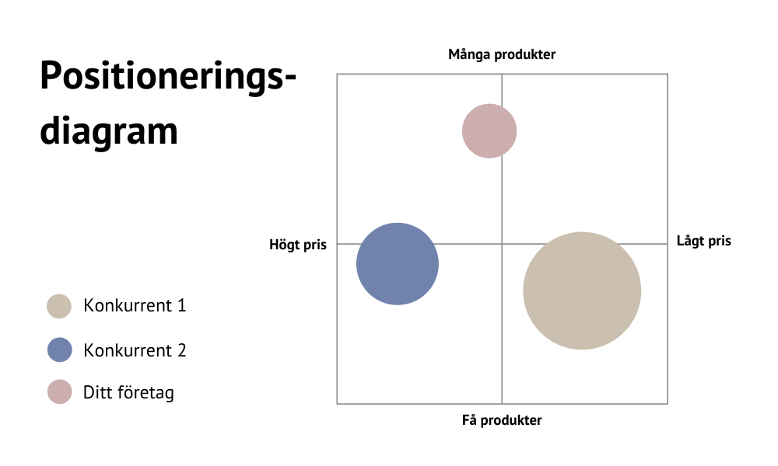
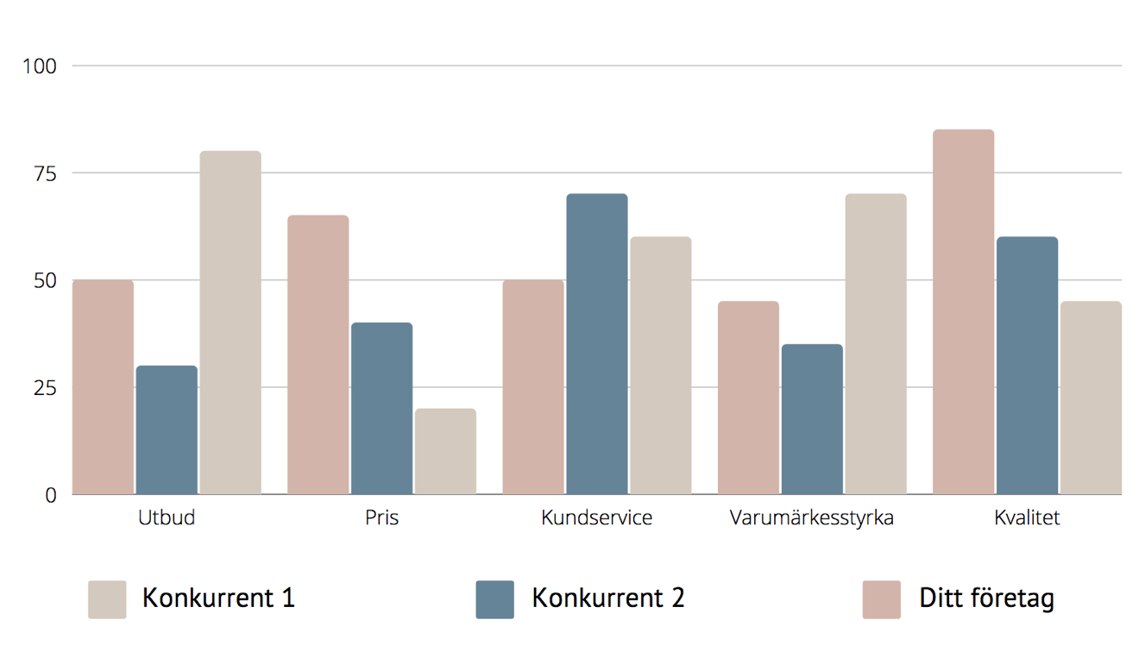

Tips! Använd gärna Canva för att göra egna positioneringsdiagram.

Infoga in ditt positioneringsdiagram här och ge en kortfattad beskrivning av de olika elementen.

7. Marknadsmål

I detta avsnitt ska du definiera dina marknadsmål, det vill säga vad du vill uppnå.

Ett mål kan vara att öka webbplatsens trafik, kundernas ordervärdesgenomsnitt eller mängden sålda produkter med en viss procent. Tänk på att mål alltid bör vara konkreta och mätbara.

Det kan vara en god idé att sätta upp större mål på lång sikt och mindre delmål på kort sikt. På så sätt kan du kontrollera att verksamheten utvecklas i önskad riktning. Dessutom kan det kännas mer motiverande att arbeta mot mindre delmål än mot gigantiska mål i framtiden.

Skriv in dina marknadsmål i tabellen nedan.

Marknadsmål  Marknadsmål avser de mål som rör marknaden, till exempel att öka marknadsandelarna. | Operativa mål  Operativa mål är kortsiktiga, mätbara delmål vars syfte är att flytta verksamheten närmare dess slutliga mål. | Strategiska mål  Strategiska mål är de långsiktiga målen, som till skillnad från operativa sällan är mätbara.
Din text… | Din text… | Din text…

8. Handlingsplan

Syftet med handlingsplanen är att kartlägga och konkretisera vägen för att uppnå målen beskrivna i föregående avsnitt. Planen ska svara på följande frågor:

- Hur ska aktiviteten gå till?
- När i tiden ska en viss aktivitet utföras?
- Hur lång tid tar aktiviteten att utföra?
- Hur mycket tid är möjligt att avsätta?
- Var ska aktiviteten utföras (geografiskt)?
- Vad kan göras på kort och lång sikt?
- Vad kostar aktiviteten?
- Kräver aktiviteten särskilda kompetenser?
- När ska arbetet påbörjas och vara klart?
- Hur ska uppföljningen genomföras?

Det kan vara bra att utse en ansvarig med rätt befogenhet som ser till att handlingsplanen genomförs, ändras och följs upp.

Svara på frågorna i tabellen nedan.

Hur ska aktiviteten gå till? | Ditt svar
När i tiden ska en viss aktivitet utföras? | Ditt svar
Hur lång tid tar aktiviteten att utföra? | Ditt svar
Hur mycket tid är möjligt att avsätta? | Ditt svar
Var ska aktiviteten utföras (geografiskt)? | Ditt svar
Vad kan göras på kort och lång sikt? | Ditt svar
Vad kostar aktiviteten? | Ditt svar
Kräver aktiviteten särskilda kompetenser? | Ditt svar
När ska arbetet påbörjas och vara klart? | Ditt svar
Hur ska uppföljningen genomföras? | Ditt svar

9. Marknadsbudget

Även om du kostnaderna för marknadsaktiviteterna går att beskriva i handlingsplanen kan det vara en god idé att göra en grundlig budget för respektive aktivitet. På så sätt får du en bättre överblick av hur mycket pengar det går att avsätta samt hur kostnaderna påverkar kassaflödet.

Detta avsnitt kommer även att integreras i företagets totala budget- och likviditetsplanering.

Använd vår mall för marknadsföringsbudget och sammanfatta sifforna per månad/år nedan.

10. Uppföljning och revidering

Uppföljning, utvärdering och analys är kanske det viktigaste steget i upprättandet av en marknadsplan. Planera därför uppföljningsarbetet noggrant, till exempel genom att skapa tydliga rutiner för hur det ska gå till samt när det är dags för uppföljningsmöten. Se även till att fastställa några centrala uppföljningsfaktorer, till exempel:

- Antal nya kunder
- Antal återkommande kunder
- Genomsnittligt ordervärde
- Genomförda konverteringar

Månad | Uppföljningsmöte
Januari | 23 januari – kl. 12:00
Februari
Mars
April
Maj
Juni
Juli
Augusti
September
Oktober
November
December

